Výzvy v liečbe karcinómu pľúc a prsníka
Odborný kreditovaný seminár pod záštitou
Onkologického oddelenia FNsP Žilina

28.10.2026, 13:00

Seminárna miestnosť Onkologického oddelenia FNsP Nové Zámky

Odborný garant:

MUDr. Oľga Szegheőová

Program

13:00 – 13:20 Postavenie atezolizumabu v liečbe mNSCLC s expresiou PD-L1≥50% a manažment krehkých pacientov
MUDr. Pavol Demo, Onkologické oddelenie FNsP Nové Zámky

13:20 – 13:30 Demoštrácia subkutánneho podávania imunoterapie s praktickým nácvikom na aplikačnom trenažéri
Ing. Zdenka Onderková, PhD., Mgr. Katarína Vargová, MHA.

13:30 – 13:50 Pre koho sa rozširuje adjuvatná duálna blokáda? Štúdia APHINITY v novej indikácii
MUDr. Oľga Szegheőová, Onkologické oddelenie FNsP Nové Zámky

13:50 – 14:10 Odborná diskusia k prednáškam

Tešíme sa na Vašu účasť!

Odborný seminár je zaradený do kreditného hodnotenia v zmysle vyhlášky MZ SR č. 366/2005 Z.z. o kritériách
a spôsobe hodnotenia sústavného vzdelávania zdravotníckych pracovníkov v znení neskorších predpisov.
Pridelené CME kredity: 1

V prípade doplňujúcich otázok kontaktujte: Ing. Zdenka Onderková, PhD., Roche Slovensko s.r.o., tel.: +421917825129

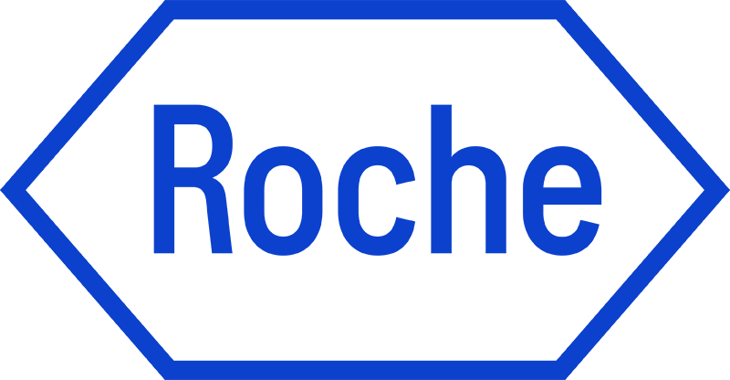
Podujatie podporila spoločnosť Roche Slovensko, s.r.o.
Pribinova 7828/19, 811 09 Bratislava, tel.: 02/5263 8201, www.roche.sk
M-SK-00003500

